다이스 POS 기말 프로젝트 — 개인 개발 문서
① 김재민 (2020081053)
직원 관리 · 근무·급여 관리 · 매출 관리 · 보안(확인 팝업)
이 문서는 설계 문서입니다. 무엇을, 어떤 컴포넌트·이벤트·DB 작업으로 만들지 정해 두었고 Java 코드는 넣지 않았습니다. 코드는 직접 작성해야 결과물 테스트의 이해도 평가(10점)에서 설명할 수 있습니다. 공통 클래스·DB 생성 SQL·규칙은 「공통 개발 가이드」를 함께 보세요. 화면 그림은 배치 참고용이며, 실제 구현은 9주차 예시처럼 기본 Swing 모양이면 충분합니다.

1. 내 담당 한눈에 보기
직원 정보와 근무·급여를 관리하고, 결제 데이터로 매출을 집계한다. 로그인 대신 쓰는 근무자 확인·관리자 확인 팝업(보안)도 맡아서, 다른 팀원 화면이 모두 이 기능 위에서 동작한다.
담당 화면 | 구분 | 비고
직원 관리 (+ 상세 정보·메모 팝업) | 관리자 | 관리자 확인 팝업을 통과해야 열림
근무·급여 관리 | 관리자 | 관리자 확인 팝업을 통과해야 열림
매출 관리 | 관리자 | 관리자 확인 팝업을 통과해야 열림
근무자 확인 · 관리자 확인 팝업 | 직원 (공용) | 근무자 확인 후 열림

담당 테이블 | staff (직원), work_log (근무 기록), salary (급여)
참조 테이블 | payment (결제), payment_detail (결제 상세), menu (메뉴)
공통 클래스 (내가 만듦) | Session (현재 근무자·관리자 잠금 상태·자동 잠금)  PasswordUtil (SHA-256 변환)  AuthDialog (근무자 확인·관리자 확인 팝업)

2. 평가표 대응 — 내 화면에서 보여 줄 것
결과물 테스트는 팀 개발이지만 자기가 개발한 영역만 평가합니다(40점 + 보너스 5점). 항목마다 내 화면에서 보여 줄 것을 정리했습니다.
평가 항목 (배점) | 내가 보여 줄 것
사용된 컴포넌트 다양성 (3) | JTable, JDialog, JTextField, JPasswordField, JTextArea, JComboBox, JRadioButton + ButtonGroup, JToggleButton, JSpinner(날짜·금액), JLabel, 직접 그린 막대그래프(JPanel)
컨테이너·배치 다양성 (3) | BorderLayout(화면 틀), FlowLayout(버튼 줄), GridLayout(팝업 입력 폼), JSplitPane(근무 기록 | 급여), JScrollPane(표·메모)
다양한 이벤트 처리 (4) | ActionListener, KeyListener, ItemListener, ListSelectionListener, MouseListener(더블클릭), ChangeListener, FocusListener, DocumentListener, javax.swing.Timer, AWTEventListener(자동 잠금용 전체 입력 감지) — 아래 이벤트 목록 참고
DB 삽입·수정·삭제·조회 (5) | staff / work_log / salary 세 테이블에서 C·R·U·D를 모두 보여 줌 (아래 CRUD 표), payment 집계 조회
계획서대로 완성 (5) | 수정본 계획서 3.2 ①의 기능 표 12줄이 기준 → 7장 체크리스트로 확인
이해도 1·2 (10) | 8장 예상 질문 — 특히 “근무시간을 왜 날마다 쌓는지”, “SHA-256을 왜 쓰는지”
전체 완성 기여도 (5) | 모든 팀원이 쓰는 Session·AuthDialog·PasswordUtil 제공, 매출 집계로 ② 결제 데이터 활용
난이도 (5) | 비밀번호 암호화·실패 잠금·자동 잠금, 고용 형태별 급여 계산, 매출 그래프 직접 그리기
보너스 아이디어 (선택) | 매출 그래프에서 막대를 클릭하면 그날 결제 목록 팝업 / 월 급여 명세서 화면

이벤트 종류 목록 (“이벤트 종류가 얼마나 많은가”)
리스너 / 방식 | 쓰는 곳
ActionListener | 모든 버튼 (추가·변경·퇴사·메모·조회·급여 확정·출근·퇴근)
KeyListener | 직원 검색창 실시간 검색, 전화번호 칸 숫자만 입력, 비밀번호 칸 Enter 키로 확인
ItemListener | 고용 형태 콤보 → 시급/월급 칸 켜기·끄기, 고용 형태 필터 토글, 일별/월별 토글
ListSelectionListener | 직원 표·근무 기록 표 선택 → 버튼 켜기와 요약 표시
MouseListener | 직원 표 더블클릭 → 변경 팝업, 매출 표 행 클릭 → 그래프 막대 강조
ChangeListener | 추가 수당 JSpinner → 지급액 다시 계산
FocusListener | 비밀번호 확인 칸을 벗어나면 일치 여부 표시
DocumentListener | 메모 글자 수 표시와 500자 제한
javax.swing.Timer | 3회 실패 시 30초 카운트다운, 관리자 화면 5분 자동 잠금 확인
AWTEventListener | 프로그램 전체의 마우스·키 입력을 감지해 마지막 조작 시각 갱신 (자동 잠금)

내 테이블의 등록·조회·수정·삭제 (DB 연동 5점)
테이블 | 등록 (C) | 조회 (R) | 수정 (U) | 삭제 (D)
staff | [추가] 저장 | 목록·검색·필터, 확인 팝업 비밀번호 비교 | [변경], 메모 저장, [퇴사 처리] | 근무 기록이 없는 직원만 [퇴사 처리] 시 삭제
work_log | [출근] | 근무·급여 관리 조회, 누적 SUM | [퇴근], [시간 수정] | [기록 삭제] (확정 전 달만)
salary | [급여 확정] | 급여 지급 내역 | [지급 완료 처리] | [확정 취소] (미지급일 때만)

3. 화면 명세 (9주차 예시 방식: P영역 → 동작 → 버튼 규칙 → 경고창)

3.1 직원 관리 [관리자]
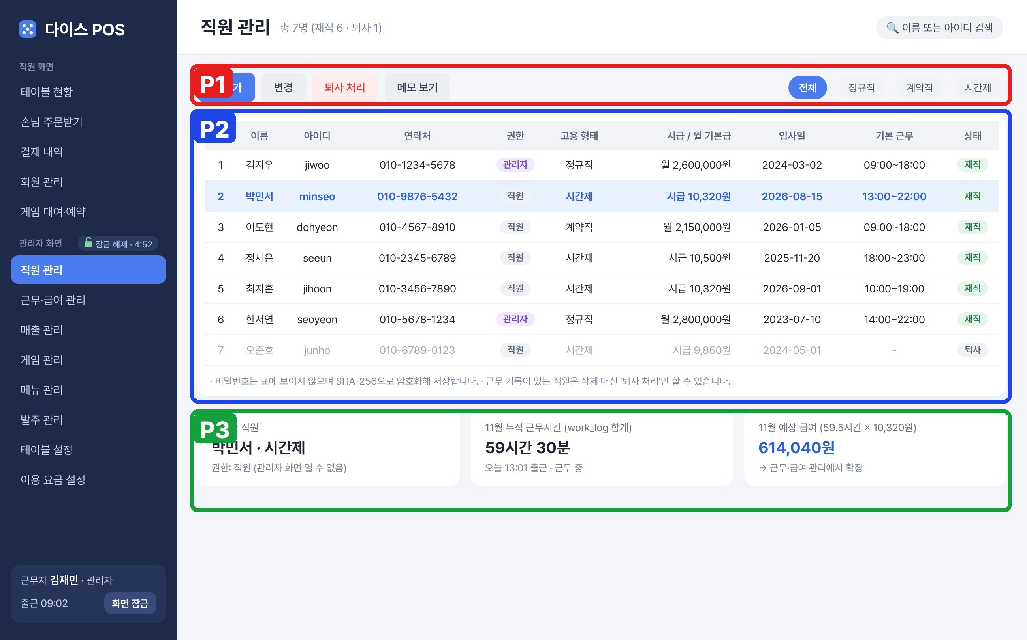
[그림 ①-1] 직원 관리 — 색 상자가 P영역

가. 화면 영역 구성
영역 | 컴포넌트 | 설명
P1 | 버튼 줄 — JButton [추가] [변경] [퇴사 처리] [메모 보기], 고용 형태 JToggleButton 4개(ButtonGroup), 위쪽 검색 JTextField | 목록을 다루는 버튼과 필터
P2 | JTable(DefaultTableModel) + JScrollPane | 직원 목록. 퇴사 직원은 회색 글씨(셀 렌더러). 비밀번호 열은 없음
P3 | JLabel 3개 | 선택한 직원의 고용 형태·권한, 이번 달 누적 근무시간, 예상 급여

나. 이벤트별 동작
이벤트 (리스너) | 동작 | DB
화면 열림 | staff 전체 SELECT → 표 채우기 | R staff
검색창 입력 (KeyListener) | 글자를 칠 때마다 이름·아이디에 검색어가 들어간 직원만 다시 조회 | R staff
고용 형태 토글 (ItemListener) | 정규직·계약직·시간제만 다시 조회, [전체]면 모두 | R staff
표 행 선택 (ListSelectionListener) | P3 요약 갱신(이번 달 work_log 합계), 버튼 켜기·끄기 규칙 적용 | R work_log
표 더블클릭 (MouseListener) | [변경]과 같은 동작 | —
[추가] / [변경] | 직원 상세 정보 팝업을 추가 모드 / 변경 모드로 연다. 저장되면 표를 새로 고침 | C / U staff
[퇴사 처리] | 확인창 → 근무 기록이 없으면 DELETE, 있으면 status=‘퇴사’ UPDATE | D / U staff
[메모 보기] | 메모 팝업을 연다 | —

다. 버튼 켜기·끄기 규칙
상황 | 규칙
직원을 고르지 않았을 때 | [추가]만 켜짐. [변경]·[퇴사 처리]·[메모 보기] 꺼짐
퇴사한 직원을 골랐을 때 | [퇴사 처리] 꺼짐 (이미 퇴사), [변경]은 켜짐 (재직으로 되돌릴 수 있음)
지금 로그인한 관리자 본인을 골랐을 때 | [퇴사 처리] 꺼짐 (자기 자신을 퇴사시킬 수 없음)
관리자가 1명만 남았을 때 그 관리자 | [퇴사 처리] 꺼짐 + 권한을 ‘직원’으로 바꾸는 변경도 막음 (관리자 화면에 아무도 못 들어가게 되는 것 방지)

라. 경고창·안내창
조건 | 문구 (예시)
퇴사 처리 확인 | “박민서 직원을 퇴사 처리할까요? 근무·급여 기록은 남습니다.”
결과 없음 | “검색 결과가 없습니다.”

3.2 직원 상세 정보 팝업 [관리자]
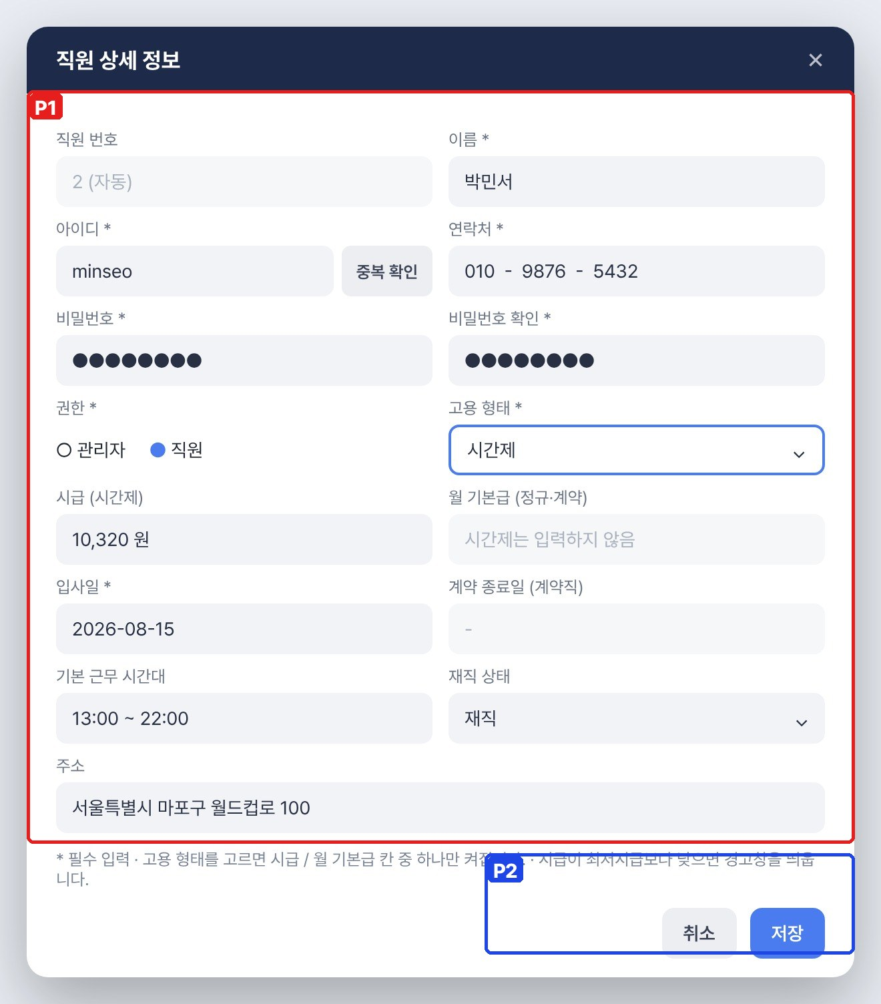
[그림 ①-2] 직원 상세 정보 팝업 — 색 상자가 P영역

가. 화면 영역 구성
영역 | 컴포넌트 | 설명
P1 | 입력 폼 — JTextField(이름·아이디·전화 3칸·근무 시간대·주소), [중복 확인] JButton, JPasswordField 2개, JRadioButton 2개(관리자/직원, ButtonGroup), JComboBox(고용 형태·재직 상태), JTextField(시급·월 기본급), JSpinner 날짜(입사일·계약 종료일) | GridLayout(0, 2)로 2열 배치
P2 | JButton [취소] [저장]

나. 이벤트별 동작
이벤트 (리스너) | 동작 | DB
고용 형태 선택 (ItemListener) | 시간제 → 시급 칸만 켜짐 / 정규직 → 월 기본급만 / 계약직 → 월 기본급 + 계약 종료일 | —
[중복 확인] (ActionListener) | login_id가 이미 있는지 SELECT COUNT → 결과를 칸 옆 JLabel에 표시 | R staff
전화번호 칸 키 입력 (KeyListener) | 숫자가 아니면 입력 무시, 앞자리 3글자를 채우면 다음 칸으로 자동 이동 | —
비밀번호 확인 칸 벗어남 (FocusListener) | 두 비밀번호가 다르면 빨간 글씨로 “일치하지 않음” | —
[저장] | 모든 검사 통과 → 비밀번호를 SHA-256으로 바꿔 INSERT(추가) 또는 UPDATE(변경) | C / U staff

다. 버튼 켜기·끄기 규칙
상황 | 규칙
변경 모드 | 아이디 칸·[중복 확인] 꺼짐 (아이디는 못 바꿈). 비밀번호를 비워 두면 기존 비밀번호 유지
추가 모드 | [중복 확인]을 통과해야 [저장]이 켜짐. 아이디를 다시 고치면 다시 꺼짐

라. 경고창·안내창
조건 | 문구 (예시)
필수값 빈칸 | “이름을 입력하세요.” (빈 칸 이름을 넣어 안내)
전화번호 형식 | “전화번호는 숫자 3-4-4자리로 입력하세요.”
아이디 중복 | “이미 사용 중인 아이디입니다.”
비밀번호 불일치 | “비밀번호 확인이 일치하지 않습니다.”
시급이 최저시급보다 낮음 | “2026년 최저시급(10,320원)보다 낮습니다.”
계약 종료일 오류 | “계약 종료일이 입사일보다 빠릅니다.”

3.3 직원 메모 팝업 [관리자]
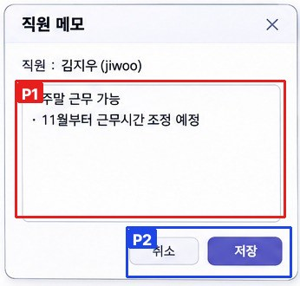
[그림 ①-3] 직원 메모 팝업 — 색 상자가 P영역

가. 화면 영역 구성
영역 | 컴포넌트 | 설명
P1 | JTextArea + JScrollPane | 직원 메모 (최대 500자)
P2 | JButton [취소] [저장]

나. 이벤트별 동작
이벤트 (리스너) | 동작 | DB
메모 입력 (DocumentListener) | 남은 글자 수 표시, 500자가 넘으면 더 입력되지 않게 막음 | —
[저장] | memo UPDATE 후 닫기 | U staff

다. 버튼 켜기·끄기 규칙
상황 | 규칙
내용을 바꾸지 않았을 때 | [저장] 꺼짐

라. 경고창·안내창
조건 | 문구 (예시)
저장 완료 | “메모를 저장했습니다.”

3.4 근무자 확인 · 관리자 확인 팝업 [직원 (공용)]
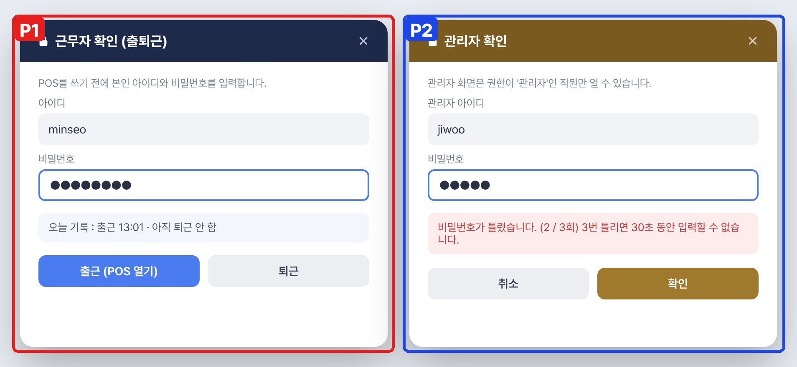
[그림 ①-4] 근무자 확인 · 관리자 확인 팝업 — 색 상자가 P영역

가. 화면 영역 구성
영역 | 컴포넌트 | 설명
P1 | 근무자 확인 — JTextField(아이디), JPasswordField, JLabel(오늘 기록), JButton [출근] [퇴근] | POS를 켜면 가장 먼저 뜨는 팝업. 출근해야 직원 화면이 열림
P2 | 관리자 확인 — JTextField(관리자 아이디), JPasswordField, JLabel(오류·남은 횟수), JButton [취소] [확인] | 관리자 메뉴를 누를 때마다 (잠겨 있으면) 뜨는 팝업

나. 이벤트별 동작
이벤트 (리스너) | 동작 | DB
[출근] | 아이디·비밀번호 확인(SHA-256 비교) → 재직 중인지 확인 → work_log INSERT(오늘 날짜, 출근 시각) → Session에 근무자 저장 → POS 메인 창 열기 | R staff, C work_log
[퇴근] | 오늘 근무 중인 기록에 clock_out, work_minutes UPDATE → 프로그램 잠금 | U work_log
비밀번호 칸에서 Enter (KeyListener) | [출근] 또는 [확인]과 같은 동작 | —
관리자 [확인] | role = ‘관리자’ 계정인지 확인 → Session.unlockAdmin() → 관리자 화면 열기 | R staff
30초 잠금 (Timer) | 3번 틀리면 입력 칸·버튼을 끄고 1초마다 남은 시간을 표시, 30초 뒤 다시 켬 | —
자동 잠금 (AWTEventListener + Timer) | 마우스·키 입력이 있을 때마다 마지막 조작 시각 갱신 → Timer가 1초마다 확인해 관리자 화면 5분, 직원 화면 10분이 지나면 잠금 | —

다. 버튼 켜기·끄기 규칙
상황 | 규칙
오늘 이미 출근한 직원 | [출근] 꺼짐, [퇴근] 켜짐
오늘 출근 기록이 없는 직원 | [퇴근] 꺼짐
30초 잠금 중 | 입력 칸과 버튼 모두 꺼짐

라. 경고창·안내창
조건 | 문구 (예시)
아이디·비밀번호 틀림 | “아이디 또는 비밀번호가 틀렸습니다. (2 / 3회)”
관리자가 아님 | “관리자 권한이 없는 계정입니다.”
퇴사한 직원 | “퇴사 처리된 계정입니다.”

3.5 근무·급여 관리 [관리자]
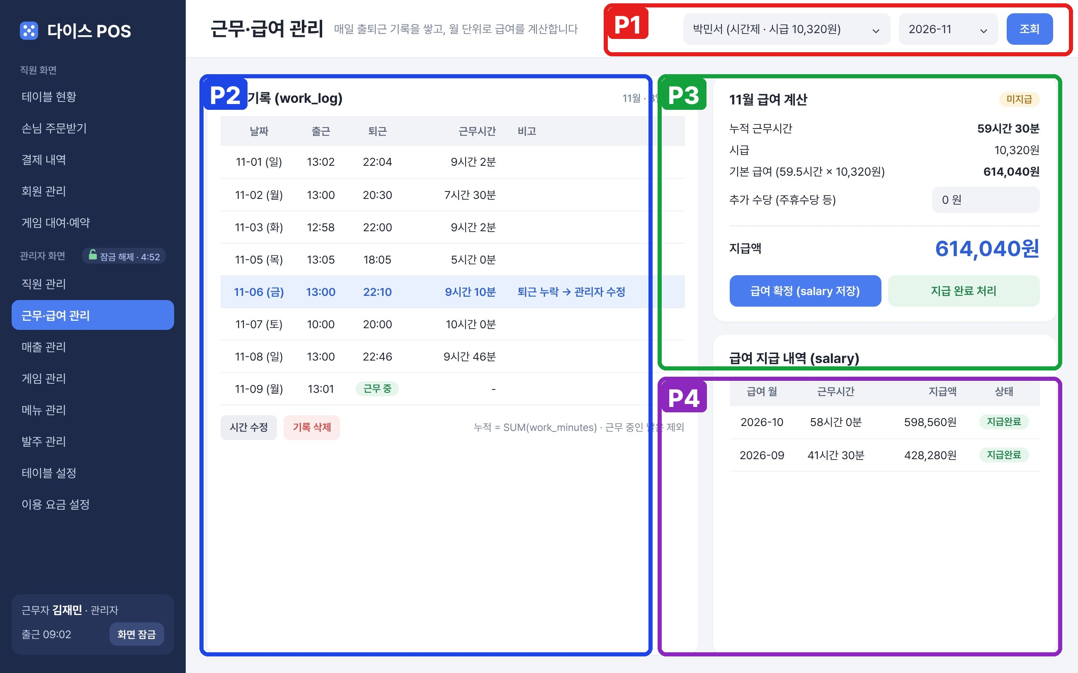
[그림 ①-5] 근무·급여 관리 — 색 상자가 P영역

가. 화면 영역 구성
영역 | 컴포넌트 | 설명
P1 | JComboBox(직원), JComboBox(연-월), JButton [조회] | 조회 조건
P2 | JTable(근무 기록) + JButton [시간 수정] [기록 삭제] | 그 달의 work_log를 날짜순으로
P3 | JLabel(누적 시간·시급·기본 급여·지급액), JSpinner(추가 수당), JButton [급여 확정] [지급 완료 처리] | 급여 계산
P4 | JTable(급여 지급 내역) + JButton [확정 취소] | 이 직원의 salary 기록

나. 이벤트별 동작
이벤트 (리스너) | 동작 | DB
[조회] | 고른 직원·달의 work_log SELECT, SUM(work_minutes)로 누적 시간 계산 (퇴근 안 한 기록 제외), salary에서 이미 확정됐는지 확인 | R work_log, salary
직원 선택 (ItemListener) | 고용 형태에 맞춰 P3 계산식 표시를 바꿈 (시간제: 시간 × 시급 / 그 외: 월 기본급) | R staff
근무 기록 선택 (ListSelectionListener) | [시간 수정]·[기록 삭제] 켜기 | —
[시간 수정] | 작은 JDialog(출근·퇴근 시각 JSpinner, 사유 JTextField) → clock_in·clock_out·work_minutes·note UPDATE | U work_log
추가 수당 변경 (ChangeListener) | 지급액 = 기본 급여 + 추가 수당 다시 계산 | —
[급여 확정] | salary INSERT(급여 월, 누적 시간, 기본 급여, 추가 수당, 지급액, ‘미지급’) | C salary
[지급 완료 처리] / [확정 취소] | status=‘지급완료’, pay_date=오늘 UPDATE / 미지급인 확정 기록 DELETE | U / D salary

다. 버튼 켜기·끄기 규칙
상황 | 규칙
이미 확정된 달 | [급여 확정]·[시간 수정]·[기록 삭제] 꺼짐 (확정된 급여와 기록이 달라지지 않게)
지급완료 기록 선택 | [지급 완료 처리]·[확정 취소] 꺼짐
근무 기록이 없는 달 | [급여 확정] 꺼짐

라. 경고창·안내창
조건 | 문구 (예시)
퇴근이 출근보다 빠름 | “퇴근 시각이 출근 시각보다 빠릅니다.”
같은 달 다시 확정 (UNIQUE 위반) | “이미 11월 급여가 확정되었습니다.”
사유 없이 시간 수정 | “수정 사유를 입력하세요.”

3.6 매출 관리 [관리자]
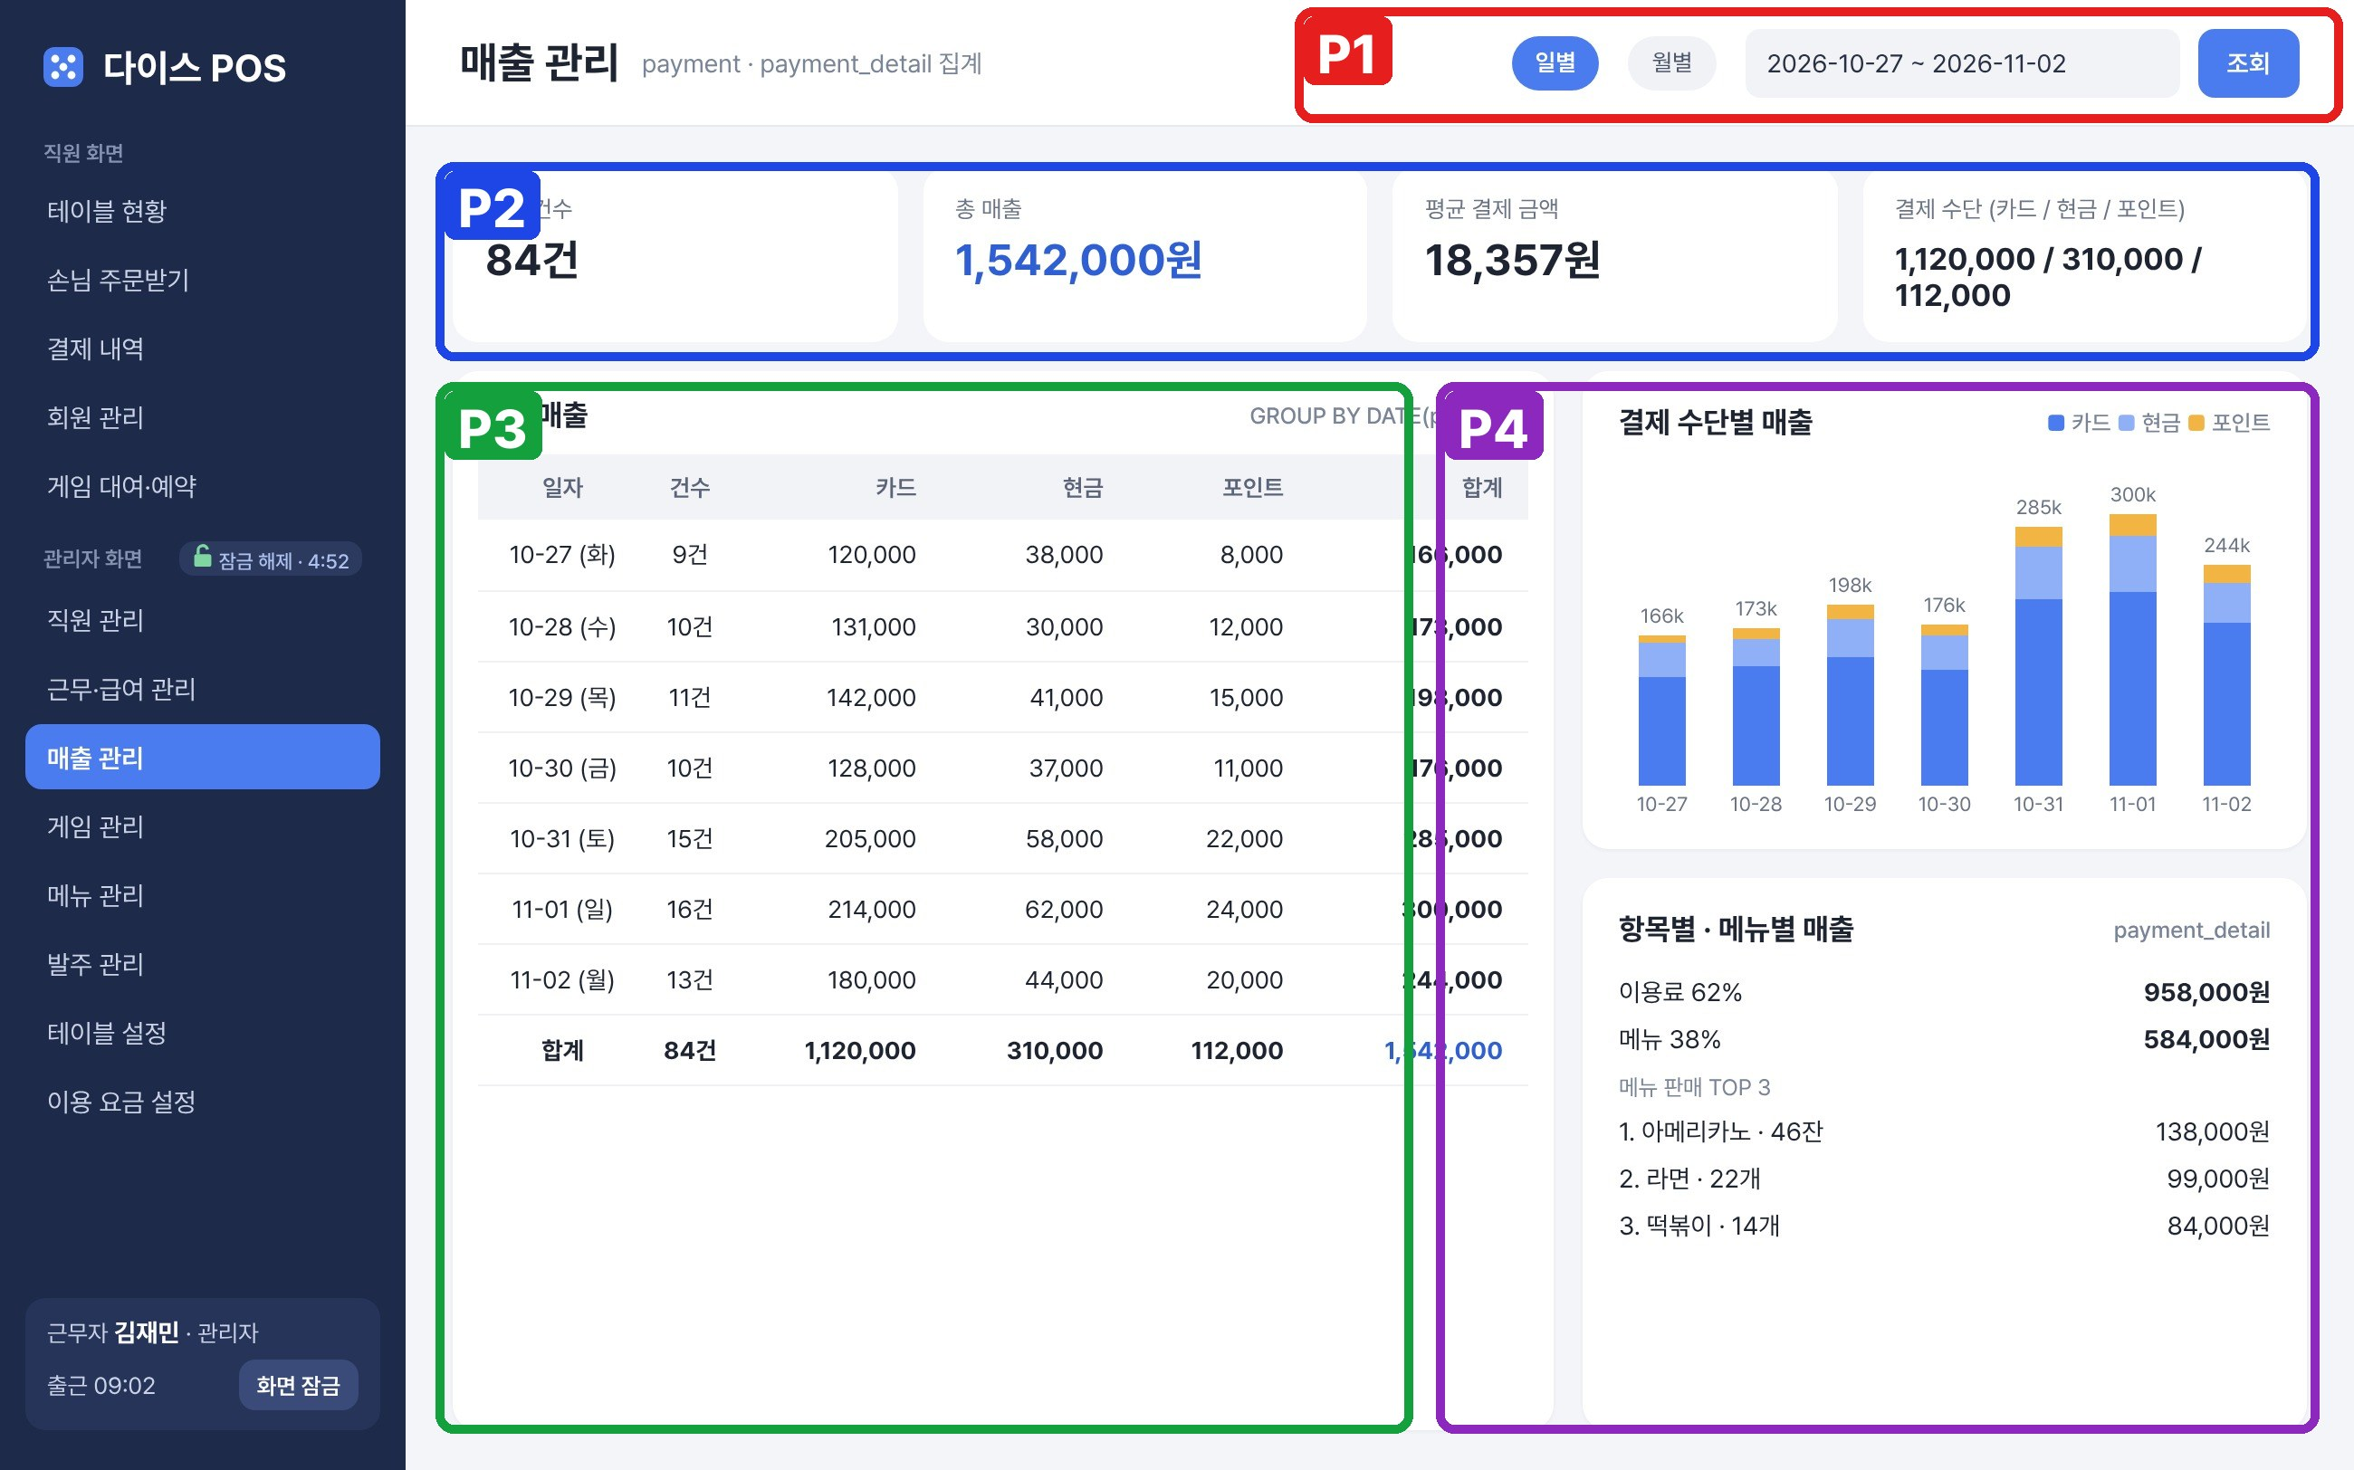
[그림 ①-6] 매출 관리 — 색 상자가 P영역

가. 화면 영역 구성
영역 | 컴포넌트 | 설명
P1 | JToggleButton [일별] [월별] (ButtonGroup), JComboBox 연·월·일 × 2(시작~끝), JButton [조회] | 9주차 예시의 판매 내역 조회처럼 콤보박스로 기간 선택
P2 | JLabel 카드 4개 | 결제 건수, 총 매출, 평균 결제 금액, 결제 수단별 합계
P3 | JTable(일별·월별 매출) | 날짜(또는 월), 건수, 카드, 현금, 포인트, 합계
P4 | 직접 그린 막대그래프(JPanel의 paintComponent) + JLabel 목록 | 결제 수단별 쌓은 막대, 항목별(이용료/메뉴) 비율, 메뉴 판매 TOP 3

나. 이벤트별 동작
이벤트 (리스너) | 동작 | DB
[조회] | payment를 DATE(pay_time) 또는 연-월로 GROUP BY 해서 COUNT, SUM(total·card·cash·point) → 표·카드·그래프 갱신. payment_detail을 item_type별, menu_id별 SUM(qty·subtotal) → menu와 JOIN 해서 이름 표시 | R payment, payment_detail, menu
일별/월별 토글 (ItemListener) | 월별이면 ‘일’ 콤보박스를 끄고 같은 조회를 월 단위로 | —
표 행 클릭 (MouseListener) | 그래프에서 그 날짜 막대를 진하게 표시 | —

다. 버튼 켜기·끄기 규칙
상황 | 규칙
월별 선택 | 일(日) 콤보박스 꺼짐

라. 경고창·안내창
조건 | 문구 (예시)
시작일 > 종료일 | “시작일이 종료일보다 늦습니다.”
결과 없음 | “해당 기간에 결제 내역이 없습니다.”

4. DB 설계
DB 표에서 C = 등록(INSERT), R = 조회(SELECT), U = 수정(UPDATE), D = 삭제(DELETE)입니다. 테이블은 「공통 개발 가이드」의 SQL로 팀 전원이 똑같이 만듭니다.

4.1 내가 담당하는 테이블
테이블 : staff (직원) ☑ 담당
필드명 | 필드 자료형 | PK / FK | 필드 설명
staff_id | INT (AUTO_INCREMENT) | PK | 직원 번호
login_id | VARCHAR(20) | UNIQUE | 아이디 (중복 불가)
password | VARCHAR(64) |  | 비밀번호 (SHA-256으로 암호화한 값만 저장)
name | VARCHAR(20) |  | 이름
phone1 ~ phone3 | VARCHAR(3) / (4) / (4) |  | 전화번호 (앞 / 가운데 / 끝자리)
role | VARCHAR(10) |  | 권한 (관리자 / 직원). 관리자만 관리자 화면을 열 수 있음
emp_type | VARCHAR(10) |  | 고용 형태 (정규직 / 계약직 / 시간제)
hourly_wage | INT |  | 시급 (시간제만 입력, 나머지는 NULL)
monthly_pay | INT |  | 월 기본급 (정규직·계약직만 입력)
hire_date | DATE |  | 입사일
contract_end | DATE |  | 계약 종료일 (계약직만 입력)
status | VARCHAR(10) |  | 재직 상태 (재직 / 퇴사)
address | VARCHAR(100) |  | 주소 (선택 입력)
work_time | VARCHAR(20) |  | 기본 근무 시간대 (예: 09:00~18:00, 선택 입력)
memo | VARCHAR(500) |  | 직원 메모 (선택 입력)
테이블 : work_log (근무 기록) ☑ 담당
필드명 | 필드 자료형 | PK / FK | 필드 설명
log_id | INT (AUTO_INCREMENT) | PK | 근무 기록 번호
staff_id | INT | FK → staff.staff_id | 근무한 직원
work_date | DATE |  | 근무 날짜
clock_in | DATETIME |  | 출근 시각
clock_out | DATETIME |  | 퇴근 시각 (근무 중이면 NULL)
work_minutes | INT |  | 그날 근무시간(분). 퇴근할 때 계산해서 저장
note | VARCHAR(100) |  | 비고 (관리자가 시간을 고친 경우 그 사유)
테이블 : salary (급여) ☑ 담당
필드명 | 필드 자료형 | PK / FK | 필드 설명
salary_id | INT (AUTO_INCREMENT) | PK | 급여 번호
staff_id | INT | FK → staff.staff_id | 급여를 받는 직원
pay_month | CHAR(7) | UNIQUE (staff_id와 묶음) | 급여 월 (예: 2026-11). 같은 달 중복 확정 불가
work_minutes | INT |  | 그 달 누적 근무시간(분) = work_log 합계
base_amount | INT |  | 기본 급여 (시간제: 누적 시간 × 시급, 정규·계약: 월 기본급)
extra_amount | INT |  | 추가 수당 (주휴수당 등, 관리자 입력, 기본값 0)
total_pay | INT |  | 지급액 (base_amount + extra_amount)
status | VARCHAR(10) |  | 지급 상태 (미지급 / 지급완료)
pay_date | DATE |  | 지급일 (지급 전이면 NULL)

4.2 참조하는 다른 팀원의 테이블
굵게 표시한 필드는 변경까지 하는 필드입니다. 다른 팀원의 테이블은 직접 UPDATE 하지 않고 담당자의 DAO 메서드(5장)를 부릅니다.
참조 테이블 (담당) | 내가 쓰는 필드 | 쓰는 방법
payment (② 송하안) | pay_id, pay_time, total_amount, card_amount, cash_amount, point_amount | 조회
payment_detail (② 송하안) | pay_id, item_type, menu_id, qty, subtotal | 조회
menu (④ 박준영) | menu_id, name | 조회

4.3 트랜잭션·처리 순서
출근 (근무자 확인)
- 아이디로 staff 조회 → 비밀번호 SHA-256 비교
- 오늘 근무 중인 기록이 없는지 확인
- work_log INSERT
- Session에 staff_id·이름·권한 저장
→ 한 테이블만 바꾸므로 트랜잭션은 필요 없음. 2번 확인으로 중복 출근만 막는다.
급여 확정
- 그 달 work_log 합계 다시 계산 (화면 값이 아니라 DB 값으로)
- salary INSERT (UNIQUE(staff_id, pay_month)이 중복 확정을 막음)
→ UNIQUE 위반 예외(SQLIntegrityConstraintViolationException)를 잡아서 경고창으로 바꾼다.

5. 클래스 설계
패키지 이름과 규칙은 「공통 개발 가이드」 3장을 따릅니다. 아래 메서드 이름은 팀원끼리 서로 부르는 약속이므로 굵은 메서드는 이름을 바꾸지 마세요.
클래스 | 종류 | 하는 일 | 주요 메서드
StaffPanel | JPanel | 직원 관리 화면 (P1~P3) | loadStaff(검색어, 고용 형태), updateButtons(), showSummary(직원)
StaffDialog | JDialog | 직원 상세 정보 팝업 (추가/변경 모드) | StaffDialog(부모, 직원 또는 null), validateInput(), onSave()
MemoDialog | JDialog | 메모 팝업 | MemoDialog(부모, 직원)
AuthDialog | JDialog (공용) | 근무자 확인·관리자 확인 팝업 | showClockIn(부모), showAdminCheck(부모) → boolean
WorkSalaryPanel | JPanel | 근무·급여 관리 화면 | loadMonth(직원, 연월), calcPay(), onConfirm()
SalesPanel / BarChartPanel | JPanel | 매출 관리 화면 / 막대그래프 그리기 | loadSales(시작, 끝, 일별여부), paintComponent(Graphics)
Session | 공용 클래스 (static) | 현재 근무자, 관리자 잠금 상태, 자동 잠금 Timer | login(StaffDTO), getStaffId(), getName(), isAdmin(), isAdminUnlocked(), unlockAdmin(), lock(), touch()
PasswordUtil | 공용 클래스 (static) | 문자열을 SHA-256 16진수 문자열로 바꿈 | sha256(평문) → 64글자 문자열
StaffDAO / WorkLogDAO / SalaryDAO / SalesDAO | DAO | 각 테이블 SQL 실행 | findAll, search, findByLoginId, insert, update, delete, retire / clockIn, clockOut, findMonth, sumMinutes / insert, markPaid, delete, findByStaff / dailySales, monthlySales, itemSales, topMenus
StaffDTO / WorkLogDTO / SalaryDTO | DTO | 테이블 한 줄을 담는 객체 | 필드 + getter/setter

다른 팀원과 맞물리는 부분
내가 제공하는 것 (다른 팀원이 부름)
메서드 / 화면 | 하는 일 | 쓰는 사람
Session.getStaffId() / getName() | 지금 근무 중인 직원 번호·이름 | ② 결제(처리 직원), ④ 발주(발주 직원), ⑥ POS 주문(받은 직원)
Session.isAdminUnlocked() / AuthDialog.showAdminCheck() | 관리자 화면을 열어도 되는지 확인 | ④ PosMainFrame (관리자 메뉴 클릭 시)
PasswordUtil.sha256() | 비밀번호 암호화 | ③ 키오스크 테이블 지정 시 관리자 확인
내가 쓰는 것 (다른 팀원이 만듦)
메서드 (담당) | 쓰는 곳
DBUtil.getConnection() (④) | 모든 DAO
PosMainFrame.addScreen() (④) | 내 화면 3개를 메인 창 관리자 메뉴에 등록

6. 개발 일정 (9주차 오리엔테이션 일정 기준)
주차 | 할 일
10주차 | P영역대로 화면 4개 배치(가짜 데이터), 버튼 켜기·끄기 규칙 구현, Session·PasswordUtil 먼저 완성해서 팀에 공유
11주차 | 공통 SQL로 DB 만들기, StaffDAO·WorkLogDAO CRUD 연동, 근무자 확인 팝업 실제 DB로 동작
12~13주차 | 급여 계산·확정, 매출 집계 SQL(GROUP BY)과 그래프, 관리자 확인·자동 잠금, ④와 메인 창 연동
14주차 | 통합 테스트(다른 팀원 결제 데이터로 매출 확인), 버그 수정, 결과보고서 내 부분 작성
15주차 | 시연 리허설 → 결과물 테스트

7. 완성 체크리스트 (“계획서대로 완성” 5점)
수정본 계획서에 쓴 기능이 그대로 평가 기준입니다. 다 되면 □에 ✓ 하세요.
완료 | 화면 | 기능
□ | 직원 관리 | 화면 열림 — staff 전체 SELECT → 표 채우기
□ | 직원 관리 | 검색창 입력 (KeyListener) — 글자를 칠 때마다 이름·아이디에 검색어가 들어간 직원만 다시 조회
□ | 직원 관리 | 고용 형태 토글 (ItemListener) — 정규직·계약직·시간제만 다시 조회, [전체]면 모두
□ | 직원 관리 | 표 행 선택 (ListSelectionListener) — P3 요약 갱신(이번 달 work_log 합계), 버튼 켜기·끄기 규칙 적용
□ | 직원 관리 | 표 더블클릭 (MouseListener) — [변경]과 같은 동작
□ | 직원 관리 | [추가] / [변경] — 직원 상세 정보 팝업을 추가 모드 / 변경 모드로 연다. 저장되면 표를 새로 고침
□ | 직원 관리 | [퇴사 처리] — 확인창 → 근무 기록이 없으면 DELETE, 있으면 status=‘퇴사’ UPDATE
□ | 직원 관리 | [메모 보기] — 메모 팝업을 연다
□ | 직원 상세 정보 팝업 | 고용 형태 선택 (ItemListener) — 시간제 → 시급 칸만 켜짐 / 정규직 → 월 기본급만 / 계약직 → 월 기본급 + 계약 종료일
□ | 직원 상세 정보 팝업 | [중복 확인] (ActionListener) — login_id가 이미 있는지 SELECT COUNT → 결과를 칸 옆 JLabel에 표시
□ | 직원 상세 정보 팝업 | 전화번호 칸 키 입력 (KeyListener) — 숫자가 아니면 입력 무시, 앞자리 3글자를 채우면 다음 칸으로 자동 이동
□ | 직원 상세 정보 팝업 | 비밀번호 확인 칸 벗어남 (FocusListener) — 두 비밀번호가 다르면 빨간 글씨로 “일치하지 않음”
□ | 직원 상세 정보 팝업 | [저장] — 모든 검사 통과 → 비밀번호를 SHA-256으로 바꿔 INSERT(추가) 또는 UPDATE(변경)
□ | 직원 메모 팝업 | 메모 입력 (DocumentListener) — 남은 글자 수 표시, 500자가 넘으면 더 입력되지 않게 막음
□ | 직원 메모 팝업 | [저장] — memo UPDATE 후 닫기
□ | 근무자 확인 · 관리자 확인 팝업 | [출근] — 아이디·비밀번호 확인(SHA-256 비교) → 재직 중인지 확인 → work_log INSERT(오늘 날짜, 출근 시각) → Session에 근무자 저장 → POS 메인 창 열기
□ | 근무자 확인 · 관리자 확인 팝업 | [퇴근] — 오늘 근무 중인 기록에 clock_out, work_minutes UPDATE → 프로그램 잠금
□ | 근무자 확인 · 관리자 확인 팝업 | 비밀번호 칸에서 Enter (KeyListener) — [출근] 또는 [확인]과 같은 동작
□ | 근무자 확인 · 관리자 확인 팝업 | 관리자 [확인] — role = ‘관리자’ 계정인지 확인 → Session.unlockAdmin() → 관리자 화면 열기
□ | 근무자 확인 · 관리자 확인 팝업 | 30초 잠금 (Timer) — 3번 틀리면 입력 칸·버튼을 끄고 1초마다 남은 시간을 표시, 30초 뒤 다시 켬
□ | 근무자 확인 · 관리자 확인 팝업 | 자동 잠금 (AWTEventListener + Timer) — 마우스·키 입력이 있을 때마다 마지막 조작 시각 갱신 → Timer가 1초마다 확인해 관리자 화면 5분, 직원 화면 10분이 지나면 잠금
□ | 근무·급여 관리 | [조회] — 고른 직원·달의 work_log SELECT, SUM(work_minutes)로 누적 시간 계산 (퇴근 안 한 기록 제외), salary에서 이미 확정됐는지 확인
□ | 근무·급여 관리 | 직원 선택 (ItemListener) — 고용 형태에 맞춰 P3 계산식 표시를 바꿈 (시간제: 시간 × 시급 / 그 외: 월 기본급)
□ | 근무·급여 관리 | 근무 기록 선택 (ListSelectionListener) — [시간 수정]·[기록 삭제] 켜기
□ | 근무·급여 관리 | [시간 수정] — 작은 JDialog(출근·퇴근 시각 JSpinner, 사유 JTextField) → clock_in·clock_out·work_minutes·note UPDATE
□ | 근무·급여 관리 | 추가 수당 변경 (ChangeListener) — 지급액 = 기본 급여 + 추가 수당 다시 계산
□ | 근무·급여 관리 | [급여 확정] — salary INSERT(급여 월, 누적 시간, 기본 급여, 추가 수당, 지급액, ‘미지급’)
□ | 근무·급여 관리 | [지급 완료 처리] / [확정 취소] — status=‘지급완료’, pay_date=오늘 UPDATE / 미지급인 확정 기록 DELETE
□ | 매출 관리 | [조회] — payment를 DATE(pay_time) 또는 연-월로 GROUP BY 해서 COUNT, SUM(total·card·cash·point) → 표·카드·그래프 갱신. payment_detail을 item_type별, menu_id별 SUM(qty·subtotal) → menu와 JOIN 해서 이름 표시
□ | 매출 관리 | 일별/월별 토글 (ItemListener) — 월별이면 ‘일’ 콤보박스를 끄고 같은 조회를 월 단위로
□ | 매출 관리 | 표 행 클릭 (MouseListener) — 그래프에서 그 날짜 막대를 진하게 표시
□ | 트랜잭션 | 출근 (근무자 확인) : 실패 시 rollback 되는지 일부러 오류를 내서 확인
□ | 트랜잭션 | 급여 확정 : 실패 시 rollback 되는지 일부러 오류를 내서 확인

8. 예상 질문과 답 (이해도 평가 10점 대비)
교수님이 “왜 이렇게 만들었나요?”라고 물으면 아래 답을 내 말로 설명할 수 있어야 합니다. 외우기보다 이유를 이해하세요.
Q1. 근무시간을 누적값 하나로 저장하지 않고 날마다 쌓은 이유는?
날마다 시간이 다르고 잘못된 날만 골라 고칠 수 있어야 해서. 누적은 SUM으로 언제든 계산되므로 따로 저장하면 값이 어긋날 위험만 생긴다.
Q2. 급여는 계산하면 되는데 salary 테이블은 왜 있나요?
확정한 금액을 남겨 두려고. 나중에 시급을 바꿔도 지난달 지급액은 바뀌면 안 된다.
Q3. SHA-256은 무엇이고 왜 썼나요?
되돌릴 수 없는 값으로 바꾸는 방식(해시). DB가 보여도 원래 비밀번호를 알 수 없다. 확인할 때는 입력값도 같은 방식으로 바꿔 비교한다. Java 기본 MessageDigest로 구현.
Q4. 로그인 기능 없이 어떻게 보안을 했나요?
로그인 창 대신 출근할 때 근무자 확인, 관리자 화면에 들어갈 때 관리자 확인 팝업. 3회 실패 잠금과 자동 잠금도 있다.
Q5. 자동 잠금은 어떻게 구현했나요?
AWTEventListener로 프로그램 전체의 마우스·키 입력을 받을 때마다 마지막 조작 시각을 갱신하고, Timer가 1초마다 지금 시각과 비교한다.
Q6. 직원을 지우지 않고 퇴사 처리하는 이유는?
근무 기록·급여·결제에 그 직원 번호가 남아 있어서. 지우면 기록이 끊기므로 상태만 ‘퇴사’로 바꾼다.
Q7. 매출은 어떤 SQL로 구하나요?
payment를 DATE(pay_time)로 GROUP BY 하고 COUNT(pay_id), SUM(total_amount)를 구한다. 메뉴별은 payment_detail을 menu_id로 GROUP BY.
Q8. 관리자가 1명일 때 퇴사를 막은 이유는?
관리자가 없으면 아무도 관리자 화면에 들어갈 수 없게 되기 때문.

9. 결과물 테스트 시연 순서
- POS 실행 → 근무자 확인에서 비밀번호를 일부러 3번 틀려 30초 잠금 보여 주기 → 정상 출근
- 관리자 메뉴 클릭 → 관리자 확인 팝업 (일반 직원 계정으로는 거부되는 것 먼저)
- 직원 관리: 추가(아이디 중복 경고 → 통과), 고용 형태를 바꾸면 시급/월급 칸이 바뀌는 것, 메모 저장, 퇴사 처리
- 근무·급여 관리: 근무 기록 시간 수정(사유) → 급여 확정 → 같은 달 재확정 시 경고 → 지급 완료
- 매출 관리: 기간 조회, 일별/월별 전환, 그래프와 메뉴 TOP 3
- 5분 동안 두면 관리자 화면이 잠기는 것 (시연용으로 시간을 줄여 둘 수 있음)
시연 전에 「공통 개발 가이드」의 예시 데이터로 DB를 새로 만들어 두면, 시연 중 데이터가 꼬여도 다시 시작할 수 있습니다.

